21102
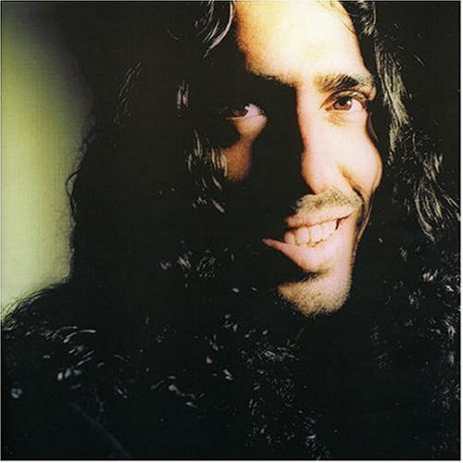

DIEGO EL CIGALA
ENTRE VARETA Y CANASTA (2000)

1 ENTRE VARETA Y CANASTA (Tangos)
Testo: (?)

Archivio Bottega:
Diego el Cigala, (?) - ENTRE VARETA Y CANASTA
Flamenco - [Tientos/Tangos]
Cante Particolare por Tango , con Guit.e ritmica
Capotasto: DD - Note Varie:

2 SIN FUISA (Buleria)
Testo: (?)

Archivio Bottega:
Diego el Cigala, (?) - SIN FUISA
Flamenco - [Soleares/Bulerias]
Cante Particolare por Buleria , con Guit.e ritmica (interv.de Baile)
Capotasto: DD - Note Varie:

3 YA NO HAY OLAS EN LA ARENA (Taranta)

Laura de los laureles
dicen que te llaman Laura
Laura de los laureles
si los laureles son firme
para mi no puede
dicen que te llaman Laura

(?)

Archivio Bottega:
Diego el Cigala, (?) - YA NO HAY OLAS EN LA ARENA
Fandango - [Cantes de las Minas]
Cante Generico: Taranta , e Guit.
Capotasto: 4 taranto - Note Varie:

4 LIRIOS Y ROSAS (Fandango de Huelva)
Testo: (?)

Archivio Bottega:
Diego el Cigala, (?) - LIRIOS Y ROSAS
Fandango - [Fandangos]
Cante Generico: Fandango de Huelva con estribillo, e Guit.
Capotasto: DD - Note Varie:

5 A MI MANUELA (Buleria)
Testo: (?)

Archivio Bottega:
Diego el Cigala, (?) - A MI MANUELA
Flamenco - [Soleares/Bulerias]
Cante Particolare por Buleria , con Guit.e ritmica
Capotasto: DD - Note Varie:

6 SABRI' (Martinete)
Testo: (?)

Archivio Bottega:
Diego el Cigala, 0 - SABRI'
Flamenco - [Cantes sin guitarra]
Cante Generico: Martinete , con ritmica (interv.de Baile y Percussioni)
Capotasto: DD - Note Varie:

7 BRETA DE MI CORAZON (Granaina)
Testo: (?)

Archivio Bottega:
Diego el Cigala, (?) - BRETA DE MI CORAZON
Fandango - [Cantes de Malaga y Granada]
Cante Generico: Granaina , e Guit.
Capotasto: DD - Note Varie:

8 TE LA REGALO (Buleria)
Testo: (?)

Archivio Bottega:
Diego el Cigala, (?) - TE LA REGALO
Flamenco - [Soleares/Bulerias]
Cante Particolare por Buleria , con Guit.e ritmica
Capotasto: DD - Note Varie:

9 PALABRAS QUE ESCRIBE EL AIRE (Tientos)
Testo: (?)

Archivio Bottega:
Diego el Cigala, (?) - PALABRAS QUE ESCRIBE EL AIRE
Flamenco - [Tientos/Tangos]
Cante da definire Tiento ,
Capotasto: DD - Note Varie:

10 NO TIENE DUEÑO (Soleà)

De la fuente que bebo
no tiene dueño

Dudo que soy tuyo
que caenita me ha echao
que me tiene tan seguro

Reloj de mi existencia
que camina noche y dia
despacito mi pensare
dieron en mi alegria

El sitio donde te hable
gana me da de volverme
sentarme un ratito en el

(?) lo Dios
si viene con intenciones
de engañarme
da la mita del camino
se abra la tierra y te trague

Que te calle
y que el dolor de mi mente
de mi alma se derrame
porque hace mucho tiempo
tu primita que callaste

Archivio Bottega:
Diego el Cigala, (?) - NO TIENE DUEÑO
Flamenco - [Soleares/Bulerias]
Cante Generico: Soleà , e Guit.
Capotasto: 2 in LA - Note Varie:

11 VIDALITA
Testo: (?)

Archivio Bottega:
Diego el Cigala, Niño Josele y Mario Montoya - VIDALITA
(Altro)

